Маркированные товары:
скорректировали правила оформления чеков
Обращаем внимание на Постановление Правительства РФ от 19.05.2023 N 786.

 | ИЗ ДОКУМЕНТА ВЫ УЗНАЕТЕ  Уточнили, что кассовый чек и БСО могут содержать реквизит «код товара», в котором вместо кода идентификации указан только код товара из кода идентификации, если продажа маркированной продукции происходит:  - при оказании услуг общепита;  - как сделка между организацией и ИП с оплатой наличными или, например, с помощью банковской карты.  Ранее такое правило действовало исключительно для торговли через вендинговые автоматы.
 | КАК НАЙТИ ДОКУМЕНТ В КОНСУЛЬТАНТПЛЮС  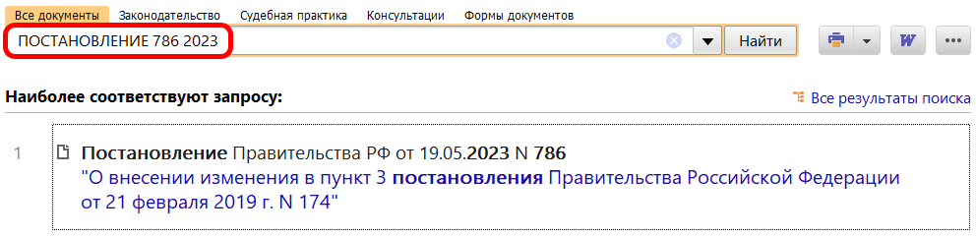
 | ДОПОЛНИТЕЛЬНАЯ ИНФОРМАЦИЯ  О дополнительных требованиях к кассовым чекам при реализации маркированных товаров читайте в Готовом решении: Как проводится обязательная маркировка товаров (КонсультантПлюс, 2023).
 | 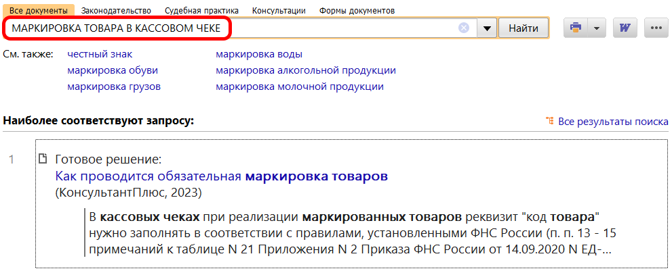
1

